导体传导和共模

5-1. 简介
前4章参照相对简单的模型介绍了噪声产生，噪声传输到天线及天线发射噪声的机制。但是，在实际噪声抑制措施中，噪声源很少会直接连接到天线。很多情况下，在普通模式中产生噪声，然后被转换为共模。之后，噪声通过电子设备的接地传输，并通过电缆或屏蔽罩作为天线进行发射。因此，需要在噪声传输路径中考虑普通模式到共模的转换。
在接收噪声时则情况相反。许多噪声往往是在共模侵入的，但是，当电路出现故障或被破坏时，最终会变成普通模式。在这种情况下，从共模转换为普通模式就是一个问题。由于噪声发射和接收机制相同，为了便于解释，我们仅着重于噪声发射。
如图5-1-1所示，本章节首先介绍了噪声通过导体传输存在的两种模式（共模和普通模式），然后介绍了普通模式到共模的转换。普通模式常常表现为差模。不过，为了避免与差分信号混淆，本课程中将其称为噪声的普通模式。
由于共模噪声是一个复杂的概念，为简化具体阐释，本章的描述部分基于我们独到的诠释。有关准确和详细概念，请参考技术资料 [参考文献 1,2,3]。
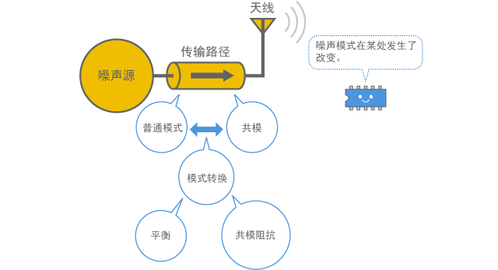
图5-1-1 第5章将要介绍的内容
Up

5-2. 噪声的导体传导
由于噪声是一种电能，如果连接了导体，噪声就会通过导体传导。但是，如果导体构成一个类似电缆的集束，可通过两种不同的方式解释噪声传导: 共模和普通模式。其中，共模会导致很强的无线电波发射和接收，并且具有复杂的机制，常常对工程师进行噪声抑制造成问题。
本章节将首先解释共模和普通模式，然后介绍消除噪声的EMI静噪滤波器的基本结构。共模的产生将在下一个章节解释，因为它涉及一个特殊概念。

5-2-1. 共模噪声

(1) 电缆作为天线发射噪声的示例
图5-2-1中的测试再现了电子设备噪声抑制中经常出现的情形。
通过接口电缆连接电子设备（噪声抑制前），测量电缆作为天线发射的噪声。如果没有电缆，噪声电平非常低，如图5-2-1(a)所示。但是，连接了电缆时，在100MHz到300MHz的频率范围内噪声增加，如图5-2-1(b)所示。
可以这样理解: 在此状态下，电子设备发射的噪声从连接器传导至接口电缆，然后以电缆作为天线进行发射。
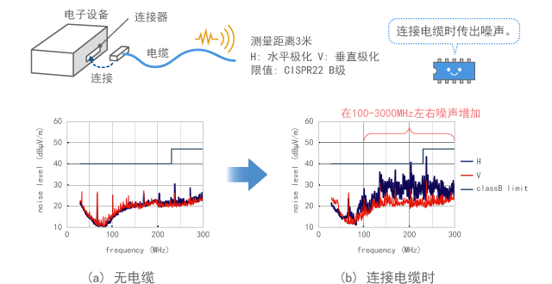
图5-2-1 电子设备电缆发射噪声的示例

(2) 研究传导噪声的线路
电缆内有多根导线。那么，在图5-2-1的测试中，传导噪声的是哪根导线？
一般而言，接口电缆包括接地线，电源线和信号线等。图5-2-1的情况实际上是屏蔽电缆，噪声也可能通过屏蔽传导。因此，将具有与接口电缆相同形状的单根导线连接至相应线路相连的连接器内的端子，然后测量噪声。测量结果如图5-2-2所示。在此我们选择了速度相对较低的信号线作为代表。
参照图5-2-2的结果可以得知，虽然多少有些不同，但无论连接哪条线路，都会发射几乎与图5-2-1(b)所示趋势相同的噪声。当如图5-2-2(d)所示连接到屏蔽接地时，也会发射噪声。
图5-2-2中的结果表明，无论电缆连接到连接器内的哪个端子，都会引起共同的噪声。如上所述，通过电缆内导线共同传导的噪声被称为共模噪声。
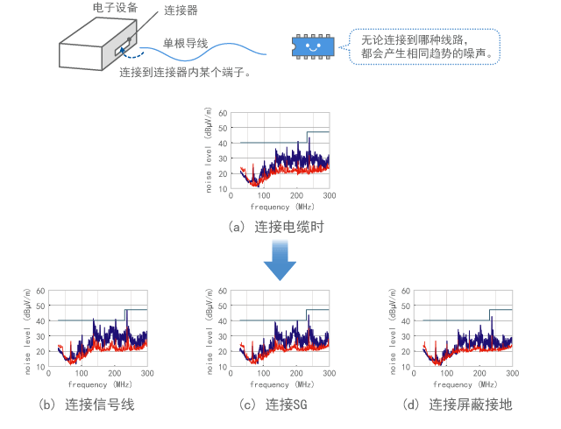
图5-2-2 研究每根线路发射成分的结果

(3) 叠加到接地的噪声也被称为共模噪声
相反，电路的接地一般为电压的基准点，也就是发射噪声最少的地方。如果如图5-2-2(c)，(d)所示噪声叠加到接地，同样的噪声将叠加到电源和信号。因此，叠加到接地的噪声有时也被称为共模噪声。
尽管共模噪声是噪声抑制要处理的一个常见问题，但却是有着复杂概念和机制且难以从逻辑上解释的成分。首先本章节将介绍共模的成分是如何传输的，然后下一个章节将介绍导致共模噪声的机制。

5-2-2. 噪声传导的两种模式

(1) 共模和普通模式
电路以电流沿路径流动一周为基础。如果按图5-2-3(a)所示截取电路的一部分作为电缆，电缆有两根导线，分别供电流进入和流出。相同大小的电流以相反的方向相互流动。因此，总和始终为零。这种电流流动的方式被称为普通模式。
相反，电流可能在电缆内的线路中以相同方向流动，如图5-2-3(b)所示。这种方式被称为共模。共模是电流的一个成分，不管什么形状的线路都承受相同电压，电流在图中向同一方向流动。从图中可得知，此电流是经由地线所保持负载的浮动静电容量泄漏的电流所导致，然后经过地线回到噪声源。（电流也可能是负载和噪声源之间的直接连接所导致而不经过地线）
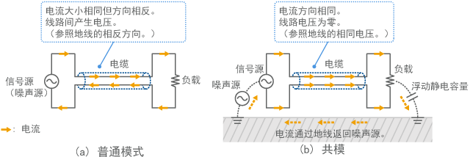
图5-2-3 共模和普通模式

(2) 线路很多时
即使电缆内有很多导线共用接地，使电路变得复杂，只要没有绕路或者电流泄漏，整个电缆中电流总和就会为零，如图5-2-4(a)所示。这种状态也被称为普通模式。如果如上所述有很多线路，每根线路的电流大小不一定要相同。
图5-2-4(b)展示了共模应用于相同电路的电流。在这种情况下，导线电流的方向与参照地线的相应电压的方向相同。这就意味着共模下线路电压为零。因此，共模噪声具备难以用示波器等一般测量设备来观测的特性。
最终，每条线路上流过的电流为普通模式和共模的总电流。尽管我们能根据图示清楚地描述，但通常很难从每条线路上流过的电流中区分这2种。因此，通过观察方法来推测噪声模式对于抑制噪声是很重要的。
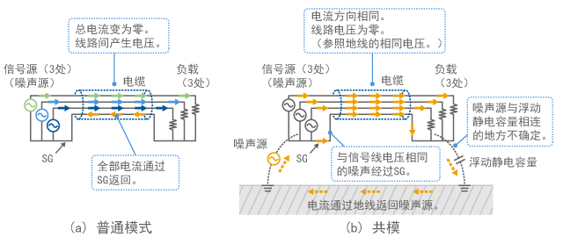
图5-2-4 线路很多时

5-2-3. 普通模式和差模

(1) 普通模式也称为差模
如图5-2-3所示两条线路上的普通模式有时也称为差模。因为此处讨论的情况也包括线路很多时的情况（如图5-2-4），我们通常称之为普通模式，只有在特指一对电线时（如差分信号），才称其为差模。

(2) 普通模式也用于电路运行
除了噪声传导之外，普通模式和共模也用于电路运行和信号传输。通常，普通模式用作图5-2-3中的信号源。
近年来，差分信号已经用于很多传输高频信号的电路。正如其名，差分信号就是通过差模（普通模式）传输信号。但是，因为其它信号有时叠加到传输，共模也可能叠加使用。在这种情况下，电缆需要进行屏蔽，才能防止共模被发射并转化为噪声。

5-2-4. 噪声发射的影响

(1) 普通模式噪声发射
当噪声通过电缆传导时，普通模式会导致非常少量的噪声发射。这是因为前进电流和回流电流分别形成的磁场在观察点处相互抵消，如图5-2-5所示。为减少发射，电缆区域可采用双绞线或屏蔽电缆。
电缆连接的印刷电路板有着更宽的导线间距，如图5-2-5所示。在这里，前进电流和回流电流的抵消作用被减弱，线路像一根环形天线一样。因此，尽管是普通模式，还是会从此区域发射出对应于环形区域的噪声。
即使电缆尚未连接，如图5-2-6所示运行电路的电流为普通模式，构成电路的线路形成一个环路天线，以同样方式产生的噪声发射。因此，为减少印刷电路板发射的噪声，需要设计图案形状以缩小电流环路面积。采用了多层线路板的接地层可减小电流环路的面积，因为电流可以直接在信号线下方回流。
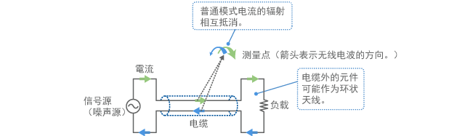
图5-2-5 普通模式电流的发射
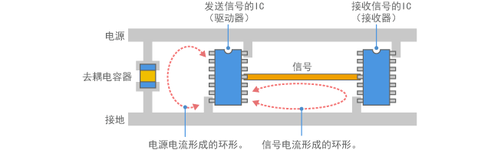
图5-2-6 电路电流形成环路天线

(2) 共模噪声发射
与普通模式不同，当噪声在共模下通过电缆传导时，不会获得抵消效应。如图5-2-7所示，相应电流形成的电磁场在测量点处相互增强。在同样的电流流动下，共模发射的无线电波远远强于普通模式（可能强1000倍左右）。因此，抑制共模电流对于减少噪声发射非常重要。
共模电流通常经由浮动静电容量流动（如图5-2-7所示），由于其阻抗高，在低频范围内电流不会很大。但是，在高频范围内，整个结构作为天线，共模产生的发射可能会很强，因为阻抗降低，电流很容易流动。
此外，普通模式电流是用于电路运行的电流模式，不可能通过滤波器完全消除。相反，共模通常是不必要的成分，因而可以根据需要通过滤波器消除。静噪滤波器的结构将在后文讲述。
图5-2-7 共模噪声的发射

5-2-5. 静噪滤波器的结构

(1) 通过电容器和电感器组成低通滤波器
一般而言，使用电容器(C)和电感器(L)在作为噪声传输路径的电缆的中间及连接点组成一个低通滤波器，以便阻止噪声传导。第6章将详细介绍低通滤波器，因此本章只是解释基本滤波器结构。

(2) 普通模式用滤波器
如图5-2-8所示，可在线路中加入一个电容器并串联阻抗元件（扼流线圈或铁氧体磁珠等）组成普通模式用滤波器。
普通模式噪声电流的方向与电路运行中电流的方向一致。因此，通过滤波器消除噪声时，也会同时消除电路运行所需的一些成分。通过调整L和C的值，使低通滤波器的截止频率不会消除电路运行所必须的成分。
此外，如图5-2-8所示，如何使用阻抗元件随着电路和电缆情况而变化。如果所有线路都像商用电源线一样以接地为参照漂浮布置，电路会被视为平衡电路，两条线路都会使用阻抗元件。为此，需要保持平衡，使阻抗相同。
如果一侧接地，例如在数字电路中，电路会被视为不平衡电路，通常接地不会使用阻抗元件。但是，如果接地感应到噪声（也就是说感应到共模噪声），也可在接地侧使用阻抗元件。
在此，“平衡”和“不平衡”指的是在传导普通模式时如何参照地线保持电压。如果电压平衡地施加于两条线路，则可以称之为平衡; 如果电压集中在一条线路上，则称之为不平衡。不平衡电路的另外一条线路是接地线，几乎不承受任何电压。
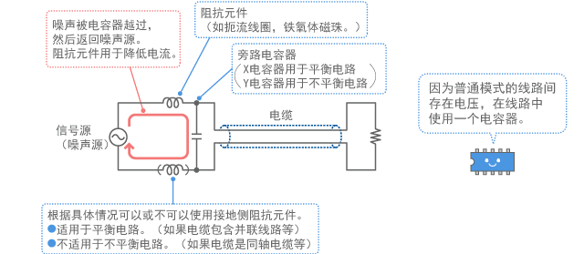
图5-2-8 普通模式用滤波器结构的示例

(3) 共模用滤波器
如图5-2-9所示，将电容器连接到接地（称为Y电容器），组成一个共模用滤波器。应当尽可能地使用共模扼流线圈作为阻抗元件。如果电缆中有很多导线，可以将电缆绕在铁氧体磁芯上或者将电缆夹在铁氧体磁心中，形成一种共模扼流线圈，如图5-2-10所示。共模扼流线圈将在下一章中详细介绍。
产生共模噪声时，噪声可能会出现在与Y电容器相连的接地上。这时，Y电容器的效果减弱，因为Y电容器没有连接到合适的接地。
在这种情况下，需要单独构建与Y电容器相连的接地点。如图所示，接地的线路用于构成噪声源噪声的返回路径。
图5-2-9 共模用滤波器的基本结构
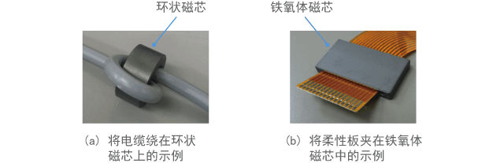
图5-2-10 使用铁氧体磁芯的共模扼流线圈

(4) 适用于共模和普通模式的滤波器
商用电源线使用的静噪滤波器通常针对共模和普通模式的混合噪声提供措施，因而包括可以处理两种模式的滤波器。图5-2-11所示为典型的电路结构[参考文献 4]。此例展示了作为阻抗元件的共模扼流线圈。但是，如果普通模式噪声很强，阻抗可能会不足，因此在使用滤波器时，可以针对普通模式增加一个扼流线圈。
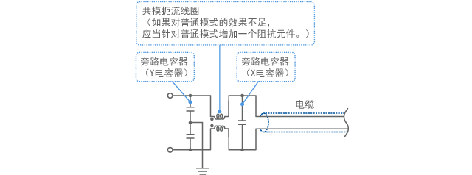
图5-2-11 用于消除共模和普通模式的滤波器结构

5-2-6. 滤波器静噪的示例

(1) 通过商用电源线传导的噪声
尽管图5-2-1给出了测量电子设备接口电缆所发射噪声的示例，但是相对较低频率范围内的噪声传导却成为电子设备电源线面临的一个问题。在电源线中，共模和普通模式也是问题所在。
开关电源是发射噪声到电源线的典型噪声源之一。图5-2-12给出了测量开关电源噪声的示例。
交流电源线上的噪声测量使用了一种探针，用于测量如图5-2-12(a)所示电源线上的LISN（Line Impedance Stabilizing Network: 线路阻抗稳定网络）噪声，并测量通过电源线传导的噪声。此处，在去除内置于开关电源静噪滤波器的情况下进行测试。测量的频率范围为150kHz到30MHz，使用了频谱分析仪测量峰值。
如图5-2-12(b)的测量结果所示，在150kHz的整数倍处观察到了强烈的噪声; 150kHz是开关电源的开关频率。因为图表中的频率轴为对数，在超过1MHz的高频率范围内噪声间隔似乎更小。但是，仔细观察就会发现，这个范围内的间隔也是150kHz。
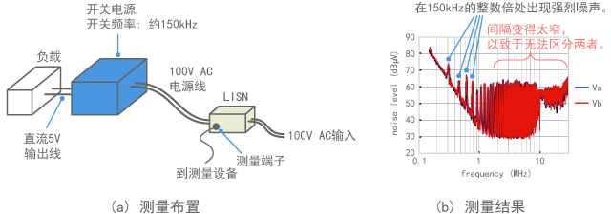
图5-2-12 测量开关电源噪声的示例

(2) 噪声模式的分离
图5-2-12中所示的测量结果表示了每条线路到接地的电压。尽管测量结果显示为Va和Vb，但在两条线路上观察到了几乎相同电平的噪声。这就是观察共模和普通模式的混合。通常噪声规定会设定一个电压限值。
如果您使用特定的LISN（如支持CISPR 16的LISN），可以分别观察到噪声中的共模和普通模式。图5-2-13显示了从图5-2-12的测量结果中分离出来的结果。在图中，Sym（对称）表示普通模式，而Asym（不对称）表示共模。
图5-2-13的测量结果表明，普通模式在开关电源的较低频率范围内更强，而共模在较高频率范围内更强。这种趋势在开关电源中很常见。
图5-2-13 分离共模和普通模式进行测量的示例

(3) 验证静噪滤波器的效果
图5-2-14展示了验证图5-2-11所示静噪滤波器的各个远件对于图5-2-13所示开关电源噪声的效果如何的结果。
图5-2-14(a)给出了连接图5-2-11所示所有组件时的测量结果。相比图5-2-13(b)中未使用这些元件时的测量结果，噪声得到了很好地抑制。
图5-2-14(b)到(d)显示了逐个减去图5-2-11所示静噪滤波器元件时的结果。可以得知，X电容器主要对普通模式有效，Y电容器主要对共模有效，而共模扼流线圈对两种模式都有效。因此，可以确定，对于消除本示例中所示普通模式和共模的混合噪声，这三个元件都是不可或缺的。

(4) 在完全消除噪声后减去某元件可轻易看出其效果
一般而言，即使逐个连接每个元件，也很难成功地观察到噪声抑制的效果，因为微弱噪声的任何改变都被强烈噪声所掩盖。因此，首先创建如图5-2-14(a)所示的噪声抑制状态，然后逐个减去各个元件，以便验证每个元件的效果，从而轻易判定每个元件的作用和必要性。这种方法不仅适用于检查传导的噪声，而且也适用于针对发射的噪声采取措施时验证各元件的有效性。
尽管可能出乎您的意料，但共模扼流线圈也在消除图5-2-14(c)普通模式中发挥了作用。这是因为共模扼流线圈包括了针对普通模式的较小电感。电源使用共模扼流线圈时，较小的电感有时会以这种方式对普通模式产生影响。共模扼流线圈解释中将介绍进一步的详细信息。
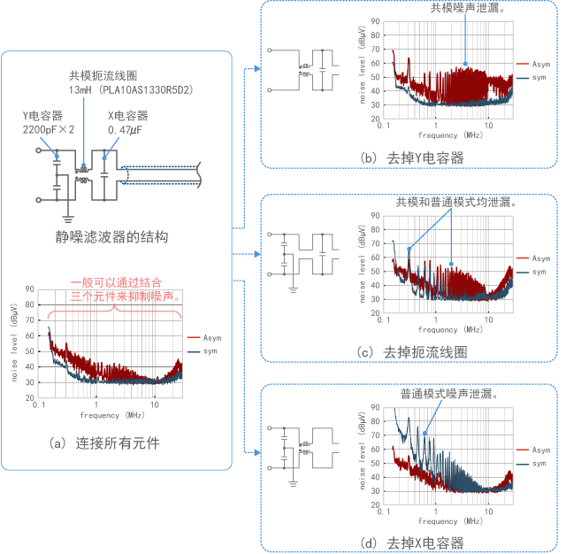
图5-2-14 观察不同噪声滤波器的效果

5-2-7. 差分信号的共模噪声

(1) 差分信号的传输
近年来，差分信号更加普遍地用于高速数字传输，如USB等。差分信号包含共模噪声，但与之前所解释的稍有差别。
差分信号向1对线路的每条线路施加一个反相信号（如图5-2-15所示），接收器侧通过线路电压接收信号。如果这两个电流相互对称，电流成分只是普通模式，因此根据图5-2-5所示的机制会导致较小的噪声。
此外，如果从外侧接收到噪声感应，则不太可能受到影响。后文将会讲到，这是因为从外侧感应到电缆的噪声为共模，不会导致接收器的线路之间存在任何电压。
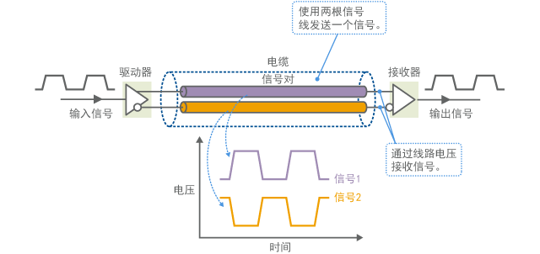
图5-2-15 差分信号的信号波形

(2) 差分信号中产生的共模噪声
但是，如果两条线路所传输信号有轻微的不平衡，则不平衡的成分会转变为共模。如图5-2-16所示，导致不平衡的因素包括:
(a)上升或下降的时间偏差
(b)上升和下降的速度偏差
(c)电压或电流的大小偏差
(d)叠加的共模噪声
您可能会说(a)到(c)是形成信号波形时出现的问题而不是噪声问题（称为信号完整性: SI）。了驱动器，接收器的IC原因以外，还可能是因为导线长度的差别，导线弯曲或者终端电阻器阻抗的差别导致信号波形产生不平衡。如上所述，观察到因信号波形不平衡导致的共模噪声，其形式为噪声频谱中信号频率的谐波。
(d)常出现于外部噪声施加到驱动器，接收器的电源及接地时。尽管噪声可能看似信号谐波，但却会在与信号频率完全不相关的频率处产生。
如果这些成分通过电缆传导，共模电流流过，则会成为噪声发射的原因。
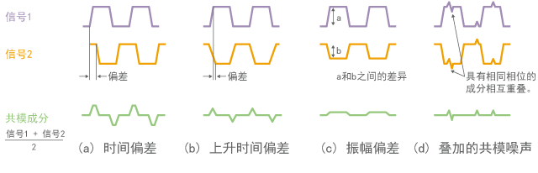
图5-2-16 导致共模的因素

(3) 如何抑制差分信号中的噪声
如图5-2-17所示，共模扼流线圈用于阻止这样的共模电流，并抑制图5-2-16(a)到(c)中信号波形的不平衡。通常用在驱动器侧。但是，如果噪声在接收器侧产生，也可用在接收器侧。
此处使用的共模扼流线圈要选择能轻微衰减差模的元件，使其不会给差分信号造成负面影响。
除了共模扼流线圈，也使用屏蔽电缆来抑制差分信号中的噪声。信号对区域可使用两根同轴电缆。
对于图5-2-16(d)中的噪声，信号对区域也可使用共模扼流线圈或屏蔽。但是，如图5-2-17所示针对驱动器或接收器IC的电源使用EMI静噪滤波器更加有效。
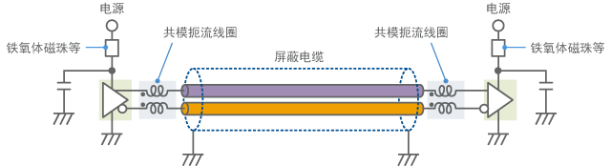
图5-2-17 针对差分信号使用共模扼流线圈

5-2-8. 噪声接收和模式转换

(1) 噪声在被电缆接收时变成共模
前面讲述了电缆发射噪声的情况。与此相反，当电缆接收噪声时，一般意味着电缆内的导线在共模下感应到了噪声，如图5-2-18。
如果是共模，线路电压为零; 如果信号如图所示被线路电压接收，则电路可以正常运行。因此，即使电缆接收了噪声，只要接收器通过电压运行，就不会造成噪声干扰。
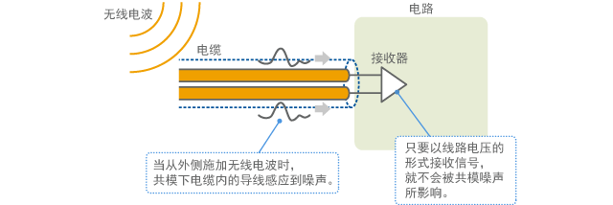
图5-2-18 噪声感应到电缆

(2) 噪声模式的转换
但是，在现实世界中，当噪声进入电缆时，会产生各种干扰。以前的一个例子是，无线电波进入电话线导致无线电广播干扰电话声音。为什么会出现这种干扰？
在很多情况下，共模在电缆到电路的连接点处转换为普通模式。如果每条线路(Z1)的阻抗与地线(Z2)的阻抗存在差异（图5-2-19(a)），就会造成接收器所接收共模电压的差异，进而导致线路之间的噪声电压。在这种情况下，可以说共模被部分转换为普通模式 [参考文献 1]。

(3) 不平衡终端阻抗导致模式转换
Z1和Z2并不意味着这些元件实际存在，它们仅表示浮动静电容量等形成的阻抗。因此，如果这些位置连接了终端电阻器，且其阻抗已经提前调整为一致，则可能会减少普通模式的转换。
如图5-2-19(b)所示，如果信号被一侧已接地的电路接收，一半的噪声将会转换为普通模式。这就意味着噪声可轻易进入不平衡的接收器电路，如数字电路。将电缆连接到这样的电路时，就需要一个滤波电路；滤波电路将在后文中讲述。

(4) IC内可能发生模式转换
即使不发生到普通模式的转换，如果共模很强大，也可在接收器IC内转换为普通模式。IC消除共模的性能由指数CMRR（Common-Mode Rejection Ratio: 共模抑制比）来表示。
为防止转换为普通模式，终端电阻器的值如图所示相互匹配，以确保阻抗之间对接地不会造成任何偏差。此外，要为接收器选择CMRR较高的IC。
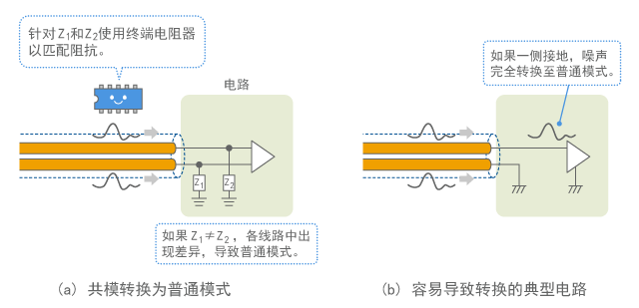
图5-2-19 共模转换为普通模式

(5) 防止模式转换
当平衡电缆，如电话线、LAN电缆及电源线等连接到电路时，噪声模式可以如图5-2-19(b)所示轻易转换，因为很多电子电路都是不平衡电路。若要防止这种情况，有如下两种方法:
(i)使用平衡-不平衡变压器或者共模扼流线圈等提供平衡与不平衡间的转换，以保持阻抗平衡。
(ii)通过静噪滤波器消除产生的普通模式噪声。
(i)是在电缆和电路间加入平衡-不平衡转换电路的方法，如图5-2-20(a)和(b)所示。这样的电路用于连接通信电缆。
(ii)使用了电容器和阻抗元件（铁氧体磁珠），如图5-2-20(c)。尽管这只是权宜之计，但可以通过相对便宜的元件消除噪声干扰。
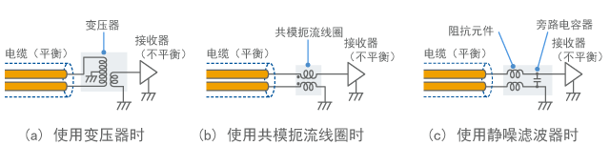
图5-2-20 防止噪声接收的连接示例

5-2-9. 共模和普通模式的特征

(1) 普通模式噪声的产生取决于电路运行
当电路运行时，电流在普通模式下流动。因此，电路运行自然而然地产生普通模式噪声。例如，打开和关闭电源开关造成的浪涌，或者数字信号中包含的谐波成分，在产生后就会立即导致普通模式。
这可以理解为，当噪声传输路径中电流出现轻微不平衡时，成分以共模的形式出现。

(2) 屏蔽对共模噪声可能无用
若要使屏蔽（特别是静电屏蔽）发挥作用，就需要连接到接地。但是，如果产生共模噪声，噪声通常也会越过屏蔽的接地。因此，共模电流也会流经屏蔽并从作为天线的屏蔽发射噪声。
前已述及，将屏蔽连接到传导共模的接地无法屏蔽噪声。若要使屏蔽发挥作用，首先就需要搭建可靠的接地。这就是非常难以抑制共模噪声的原因。

(3) 如何屏蔽共模噪声
若要搭建使屏蔽发挥作用的可靠接地，就要建立起屏蔽罩将噪声源和浮动静电容量围住（图5-2-21），然后屏蔽罩本身作为接地。（这被称为“法拉第笼”）
这时，共模电流的回流路径经过屏蔽而不是大地。在这种状态下，可以认为共模噪声已经被消除了。这是因为观察整个电缆（包括屏蔽）时，总电流变为零。
尽管这种屏蔽结构是理想的，但一般会规模较大且价格不菲。
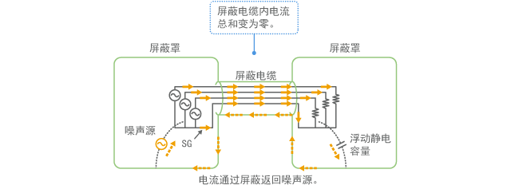
图5-2-21 可以消除共模的屏蔽结构示例

(4) 共模连接到哪里？
关于图5-2-3(b)中共模噪声源或浮动静电容量的连接点，不必在电路内布置一个特定的连接点。但是，因为接地通常是电路中超大部分且会成为电压基准点，可以考虑将其连接至接地。
因此，在接地对大地有电压的状态下，可以说共模噪声被感应了。

(5) 观察共模和普通模式
通过使用能够抓牢整个电缆的电流探针，可以确定共模噪声是否在电缆中流动。普通模式电流不会造成电流探针有任何输出。
相反，共模噪声的线路电压始终为零。因此，使用差动探针测量线路电压时，探针通过排除共模测量普通模式电压。

